

**รายงานการทดลอง  
LAB 2-2 : printf/scanf**

**เสนอ**  
อาจารย์กุลจรี ตันตยกุล

**จัดทำโดย**  
นายจตุภัทร์ ปานน้อย 5735512002  
Section 01  
Link Source Code : <https://github.com/gtfarng/LabIntroC>

รายงานนี้เป็นส่วนหนึ่งของรายวิชา 240-101 INTRO TO COMP PROGRAM  
ภาคการศึกษาที่ 2 ปีการศึกษา 2561  
ภาควิชาวิศวกรรมคอมพิวเตอร์ คณะวิศวกรรมศาสตร์  
มหาวิทยาลัยสงขลานครินทร์

**การทดลองที่ 2-2  
printf/scanf (Output/Input เพิ่มเติม)**

**วัตถุประสงค์**  
 เพื่อให้ใช้คำสั่ง scanf และ printf เพื่อรับและแสดงค่าแบบต่าง ๆ และสามารถจัดให้อยู่ในรูปแบบที่ต้องการได้

**ตอนที่ 1** ศึกษาทดลองการ scanf/printf

**Checkpoint**

จงเขียนโปรแกรม เพื่อรับค่า (A, B, C, D หรือ E เท่านั้น) ของรายวิชาต่าง ๆ ในภาคการศึกษาหนึ่งของนักศึกษาหนึ่งคน จากนั้นโปรแกรมจะแสดงผลการเรียน และแสดงค่า GPA (เกรดเฉลี่ย) ของภาคการศึกษานี้ ให้จัดรูปแบบการรายงานผลกี่เรียนอยู่ในรูปแบบตาราง ที่มีข้อมูลเป็นแถวเป็นคอลัมน์ที่ตรงกัน (ค่าในคอลัมน์ Section ให้นำหน้าด้วยเลข 0 หากเป็นเลขหลักเดียว) และค่า GPA แสดงเป็นทศนิยม 2 ตำแหน่ง ดังตัวอย่างผลการรันโปรแกรมข้างล่าง

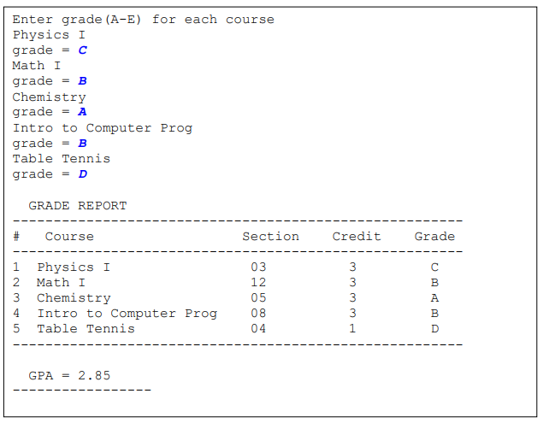

**Source Code**

|  |  |
| --- | --- |
| 1. 2.  3.  4  5.  6.  7  8. 9. 10.  11.  12.  13.  14.  15.  16.  17.  18.  19.  20.  21.  22.  23.  24.  25.  26.  27.  28.  29.  30.  31.  32.  33.  34.  35.  36.  37.  38.  39.  40.  41.  42.  43.  44.  45.  46.  47.  48.  49.  50.  51.  52. | #include<stdio.h>  #include<stdlib.h>  int main()  {  char course1[] = "Physics I";  char course2[] = "Math I";  char course3[] = "Chemistry";  char course4[] = "Intro to CPT";  char course5[] = "Table Tennis";  int credit1=3, sec1=3;  int credit2=3, sec2=12;  int credit3=3, sec3=5;  int credit4=3, sec4=8;  int credit5=1, sec5=4;  char grade1=0, grade2=0, grade3=0, grade4=0, grade5=0;  float gpa=0.0, totalcredits=1.0;  int num[]={1,2,3,4,5};  printf("Enter grade(A-E) for each course\n");  printf("%d.%s\n\tGrade\t: ",num[0],course1);  scanf("%c",&grade1);  getchar();  printf("%d.%s\n\tGrade\t: ",num[1],course2);  scanf("%c",&grade2);  getchar();  printf("%d.%s\n\tGrade\t: ",num[2],course3);  scanf("%c",&grade3);  getchar();  printf("%d.%s\n\tGrade\t: ",num[3],course4);  scanf("%c",&grade4);  getchar();  printf("%d.%s\n\tGrade\t: ",num[4],course5);  scanf("%c",&grade5);  getchar();  printf("---------------------------------------------------------");  printf("\n \t\t GRADE REPORT\t\t\t\t|\n");  printf("---------------------------------------------------------\n");  printf("# Course\t\t\tSection\tCredit\tGrade\t|\n");  printf("---------------------------------------------------------\n");  printf("1 %-25s \t%d\t%d\t%c\t|\n",course1,sec1,credit1,grade1);  printf("2 %-25s \t%d\t%d\t%c\t|\n",course2,sec2,credit2,grade2);  printf("3 %-25s \t%d\t%d\t%c\t|\n",course3,sec3,credit3,grade3);  printf("4 %-25s \t%d\t%d\t%c\t|\n",course4,sec4,credit4,grade4);  printf("5 %-25s \t%d\t%d\t%c\t|\n",course5,sec5,credit5,grade5);  printf("---------------------------------------------------------\n\n");  totalcredits = credit1+credit2+credit3+credit4+credit5 ;  gpa = ( credit1*('E'-grade1)+credit2*('E'-grade2)+credit3*('E'-grade3)+   credit4*('E'-grade4)+ credit5*('E'-grade5) )/totalcredits;  printf("---------------------------------------------------------");  printf("\n GPA = %.2f\t\t\t\t\t\t|\n",gpa);  printf("---------------------------------------------------------\n\n");  return 0;  } |

**ผลการรัน**

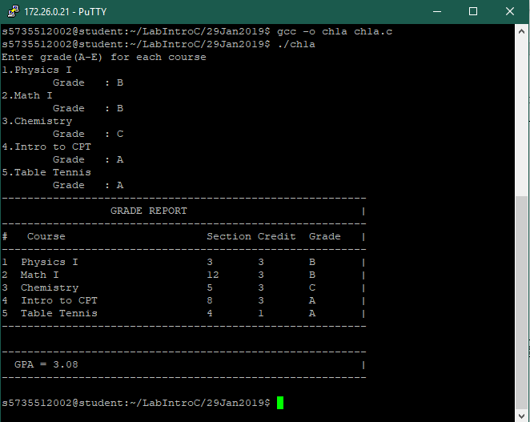

**อธิบาย Source Code**  
บรรทัดที่ 1   
บรรทัดที่ 2   
บรรทัดที่ 3   
บรรทัดที่ 4   
บรรทัดที่ 5   
บรรทัดที่ 6   
บรรทัดที่ 7   
บรรทัดที่ 8  
บรรทัดที่ 9   
บรรทัดที่ 10  
บรรทัดที่ 11   
บรรทัดที่ 22   
บรรทัดที่ 13   
บรรทัดที่ 14   
บรรทัดที่ 15   
บรรทัดที่ 16   
บรรทัดที่ 17   
บรรทัดที่ 18  
บรรทัดที่ 19   
บรรทัดที่ 20  
บรรทัดที่ 21   
บรรทัดที่ 22   
บรรทัดที่ 23   
บรรทัดที่ 24   
บรรทัดที่ 25   
บรรทัดที่ 26   
บรรทัดที่ 27   
บรรทัดที่ 28  
บรรทัดที่ 29   
บรรทัดที่ 30  
บรรทัดที่ 31   
บรรทัดที่ 32   
บรรทัดที่ 33   
บรรทัดที่ 34   
บรรทัดที่ 35   
บรรทัดที่ 36   
บรรทัดที่ 37   
บรรทัดที่ 38  
บรรทัดที่ 39   
บรรทัดที่ 40  
บรรทัดที่ 41   
บรรทัดที่ 42   
บรรทัดที่ 43   
บรรทัดที่ 44   
บรรทัดที่ 45   
บรรทัดที่ 46   
บรรทัดที่ 47   
บรรทัดที่ 48  
บรรทัดที่ 49   
บรรทัดที่ 50  
บรรทัดที่ 51  
บรรทัดที่ 52

**สรุปผลการทดลอง**

**งานท้ายการทดลอง**

Version 1.(ง่าย) จงเขียนโปรแกรม เพื่อรับค่าจากผู้ใช้เป็นเลขจำนวนเต็มบวกหนึ่งจำนวน (มีค่าไม่เกิน 5 หลัก) จากนั้นให้โปรแกรมแสดง ตัวเลข ณ ตำแหน่งที่ 3 (หลักร้อย)

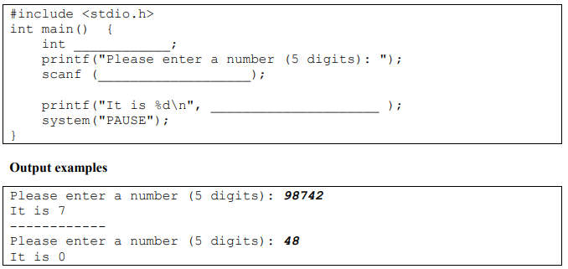

**Source Code**

|  |  |
| --- | --- |
| 1. 2.  3.  4  5.  6.  7  8. 9. | #include <stdio.h>  int main()  {  int num;  printf("Please enter a number (5 digits): ");  scanf ("%d",&num);  printf("It is %d\n",num/100%10);  return 0;  } |

**ผลการรัน**

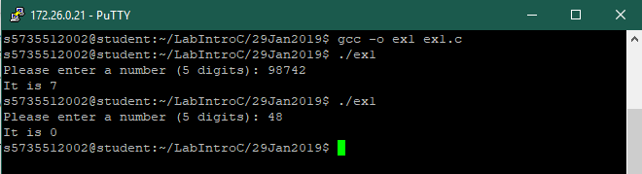

**อธิบาย Source Code**  
บรรทัดที่ 1   
บรรทัดที่ 2   
บรรทัดที่ 3   
บรรทัดที่ 4   
บรรทัดที่ 5   
บรรทัดที่ 6   
บรรทัดที่ 7   
บรรทัดที่ 8   
บรรทัดที่ 9

**สรุปผลการทดลอง**

Version 2.(ยาก) จงเขียนโปรแกรม เพื่อรับค่าจากผู้ใช้เป็นจำนวนเต็มบวกหนึ่งจำนวน (มีค่าไม่เกิน 6 หลัก) และให้ผู้ใช้กำหนดตำแหน่งของหลัก (1-6 หลักหน่วยถึงหลักแสน) ที่จะแสดงค่า

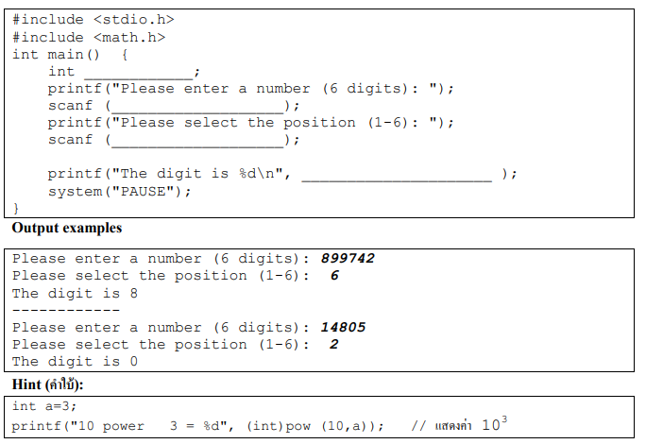

**Source Code**

|  |  |
| --- | --- |
| 1. 2.  3.  4  5.  6.  7  8. 9. 10. 11. 12. | #include <stdio.h>  #include <math.h>  int main()  {  int num,pos;  printf("Please enter a number (6 digits): ");  scanf ("%d",&num);  printf("Please select the position (1-6): ");  scanf ("%d",&pos);  printf("The digit is %d\n",num/(int)pow(10,pos-1)%10);  return 0;  } |

**ผลการรัน**

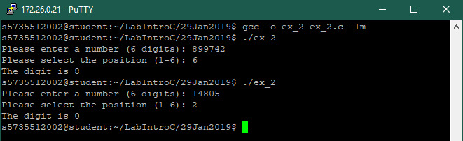

**อธิบาย Source Code**  
บรรทัดที่ 1   
บรรทัดที่ 2   
บรรทัดที่ 3   
บรรทัดที่ 4   
บรรทัดที่ 5   
บรรทัดที่ 6   
บรรทัดที่ 7   
บรรทัดที่ 8   
บรรทัดที่ 9   
บรรทัดที่ 10  
บรรทัดที่ 11   
บรรทัดที่ 22

**สรุปผลการทดลอง**